แอปพลิเคชันสื่อการเรียนภาษาสำหรับเด็กปฐมวัย
Language learning media application for early childhood children
ศรัญกมล วันทอง¹ อรรถโกวิท จันทร์ทศ² วราพร เกตุกาง³
สิทธิพล สิงสาหัส⁴ พลกฤต คงหมั่น⁵ สงกรานต์ จรรจลานิมิตร⁶
E-mail: autthagowitjantod@gmail.com
โทรศัพท์: 06-3458-9358

บทคัดย่อ
งานวิจัยครั้งนี้มีวัตถุประสงค์ 1) เพื่อพัฒนาแอปพลิเคชันสื่อการเรียนภาษาสำหรับเด็กปฐมวัย (ช่วงอายุ 4-6 ปี) 2) เพื่อส่งเสริมทักษะในการเรียนรู้ด้านภาษาของเด็กปฐมวัย เครื่องมือที่ใช้คือแบบประเมินความพึงพอใจในการใช้แอปพลิเคชันสื่อการเรียนภาษาสำหรับเด็กปฐมวัย สถิติที่ใช้ในการวิจัย ได้แก่ คะแนนเฉลี่ย และส่วนเบี่ยงเบนมาตรฐาน และส่วนสถิติที่ใช้ในการวิจัย ได้แก่คะแนนเฉลี่ย และส่วนเบี่ยงเบนมาตรฐาน จากกลุ่มผู้ปกครองของเด็กปฐมในช่วงอายุ 4-6 ปี จำนวน 100 คน
ผลการวิจัยพบว่า การส่งเสริมทักษะในการเรียนรู้ด้านภาษาของเด็กปฐมวัยในช่วงอายุ 4-6 ปี พบว่าผู้ใช้มีความพึงพอใจคะแนนเฉลี่ยรวม ประกอบด้วยด้านเนื้อหาและบทเรียนอยู่ในระดับ ดีมีคะแนนเฉลี่ย เท่ากับ 3.63 ส่วนเบี่ยงเบนมาตรฐาน เท่ากับ0.86

คำสำคัญ: แอปพลิเคชัน, สื่อการเรียนรู้ออนไลน์, ภาษา

Abstract
The objectives of this research were 1) to develop a language learning media application for early childhood children. (4-6 years old) 2) to promote language learning skills of early childhood children. The instrument used was a satisfaction assessment questionnaire for using language learning media applications for early childhood children. Statistics used in the research were mean scores and standard deviations. and statistics used in research including the average score and standard deviation from a group of parents of 100 primary school children aged 4-6 years
The results showed that Promoting Language Learning Skills of Early Childhood Children aged 4-6 Years It was found that the users were satisfied with the overall average score. It consists of content and lessons at the level. Good with a mean score of 3.63 and a standard deviation of 0.86

Keywords: applications, online learning materials, language

สาขาวิชา ธุรกิจดิจิทัล คณะ บริหารธุรกิจ มหาวิทยาลัย เกษมบัณฑิต

ความเป็นมาและความสำคัญของการวิจัย
ในปัจจุบันความก้าวหน้าทางเทคโนโลยีได้เข้ามามีบทบาทในการศึกษาและสื่อการสอนมากขึ้น การพัฒนาเทคโนโลยีและความทันสมัยของระบบเครือข่ายอินเทอร์เน็ต มาใช้ในการส่งเสริมการจัดการกิจกรรมการเรียนการสอน ในปัจจุบันมีช่องทางการศึกษาเรียนรู้ที่มีประโยชน์ โดยเฉพาะเพื่อพัฒนาแอปพลิเคชันสื่อการเรียนภาษาสำหรับเด็กปฐมวัย (ช่วงอายุ 4-6 ปี) กลายเป็นแอพพลิเคชั่นที่สามารถดาวน์โหลดมาใช้งาน และสามารถนำมาประยุกต์ใช้ในสื่อการเรียนการสอนของอาจารย์ หรือการเรียนรู้เพิ่มเติมสำหรับผู้ปกครองที่ต้องการสอนเพิ่มเติมสำหรับเด็กปฐมในช่วงอายุ 4-6 ปี
ในยุคที่เทคโนโลยีเข้ามามีบทบาทในชีวิตประจำวัน ทำให้การเรียนการสอนมีการนำเอาเทคโนโลยีเข้ามาช่วยในการสอนในรูปแบบของสื่อต่างๆ ทั้งวีดีทัศน์ คอมพิวเตอร์ช่วยสอน รวมไปถึงแอพพลิเคชันเคลื่อนที่สำหรับสื่อการเรียนการสอน โดยการใช้สื่อให้เหมาะสมกับผู้เรียนสามารถเรียนรู้ได้อย่างมีปรสิทธิภาพ จึงทำให้เกิดการพัฒนาสื่อการเรียนการสอนในรูปแบบแอพพลิเคชันเคลื่อนที่บนสมาร์ทโฟน หรือแท็บเล็ต โดยเป็นอีกหนึ่งช่องทางที่ทำให้การเรียนรู้ไม่จำกัดอยู่แต่ภายในห้องเรียน อีกทั้งยังสะดวกสามารถเรียนเพิ่มเติมหรือทบทวนบทเรียนได้ทุกที่ตามต้องการ โดยเฉพาะอย่างยิ่งการนำเทคโนโลยีมาใช้ในรูปแบบการเรียนรู้นอกห้องเรียนเพื่อตอบสนองต่อการเรียนรู้ของผู้เรียน
หลักสูตรโครงงานธุรกิจดิจิทัล สาขาธุรกิจดิจิทัล คณะบริหารธุรกิจ มหาลัยเกษมบัณฑิต จัดทำเพื่อพัฒนาแอปพลิเคชันสื่อการเรียนภาษาสำหรับเด็กปฐมวัย (ช่วงอายุ 4-6 ปี) เพื่อตอบรับการเปลี่ยนแปลงทางเทคโนโลยีที่มีอิทธิพลต่อการศึกษามากขึ้นในปัจจุบัน ยุคสมัยนี้สามารถใช้เทคโนโลยีได้ทุกที่ตามต้องการ ซึ่งการเรียนรู้ภายนอกห้องเรียนสามารถเกิดขึ้นได้ทุกที่ การจัดเพื่อพัฒนาแอปพลิเคชันสื่อการเรียนภาษาสำหรับเด็กปฐมวัย (ช่วงอายุ 4-6 ปี) ขึ้นมาเพื่อให้สอดคล้องกับเทคโนโลยีสื่อการเรียนการสอนในยุคปัจจุบัน ซึ่งคุณครูหรือผู้ปกครองของเด็กสามารถใช้แอปพลิเคชันสื่อการเรียนการสอนเคลื่อนที่ที่พัฒนาขึ้นนี้ ได้ทุกที่ตามต้องการ สามารถใช้แอปพลิเคชันในเวลาเรียน หรือนอกเวลาเรียนสำหรับผู้ปกครองที่จะสอนเด็กเพิ่มเติมหรือเรียนทบทวนคำศัพท์ได้ ในแอปพลิเคชันมีภาษาให้เรียนรู้ 3 ภาษา ได้แก่ ภาษาไทย ภาษาอังกฤษ และภาษาจีน ในการเรียนรู้ในโหมดต่างๆเพื่อพัฒนาการเรียนรู้สำหรับเด็ก
งานวิจัยนี้มีจุดมุ่งหมายเพื่อพัฒนาแอปพลิเคชันสื่อการเรียนภาษาสำหรับเด็กปฐมวัย (ช่วงอายุ 4-6 ปี) ซึ่งจะเป็นประโยชน์แก่ผู้เรียนและผู้ใช้งานแอพพลิเคชั่นเพื่อนำไปใช้สอนสำหรับเด็ก

วัตถุประสงค์ของการวิจัย
- เพื่อพัฒนาแอปพลิเคชันสื่อการเรียนภาษาสำหรับเด็กปฐมวัย (ช่วงอายุ4-6ปี)
- เพื่อส่งเสริมทักษะในการเรียนรู้ด้านภาษาของเด็กปฐมวัย

วิธีการวิจัย
1.ประเภทของการวิจัย
การวิจัยนี้เป็นการวิจัยเชิงคุณภาพ มีหน่วยวิเคราะห์เป็นกลุ่มผู้ปกครองของเด็กปฐมในช่วงอายุ 4-6 ปี จำนวน 100 คน
2.กลุ่มเป้าหมาย
ประกอบไปด้วย กลุ่มเป้าหมายในการวิจัยและศึกษาเป็นผู้ปกครองของเด็กปฐมวัยช่วงอายุ 4-6 ปี
2.1กลุ่มเป้าหมายในการศึกษาวิจัยเป็นผู้ปกครองเด็กปฐมวัยช่วงอายุ4-6ปี จำนวน 100 คน ที่ได้อบรมเลี้ยงดูเด็กปฐมวัย
3.เครื่องมือที่ใช้ในการเก็บข้อมูล
การวิจัยเรื่อง เพื่อพัฒนาแอปพลิเคชันสื่อการเรียนภาษาสำหรับเด็กปฐมวัย (ช่วงอายุ 4-6 ปี) เป็นการพัฒนาแอปพลิเคชันสำหรับสมาร์ทโฟน มีขั้นตอนลำดับดังนี้
3.1 แอปพลิเคชันสื่อการเรียนภาษาสำหรับเด็กปฐมวัย (ช่วงอายุ 4-6 ปี) เป็นการพัฒนาแอปพลิเคชันบนสมาร์ทโฟน
3.1.1 วิเคราะห์เทคโนโลยีที่ใช้ ซึ่งเป็นลักษณะของสื่อมัลติมีเดีย (Multimedia) ซึ่งประกอบด้วย ภาพเคลื่อนไหว ภาพนิ่ง ข้อความ แอนิเมชัน และเสียง โดยแอปพลิเคชันสร้างโดยใช้ Thunkable ซึ่งเป็นเครื่องมือในการสร้างแอปพลิเคชันสำหรับสมาร์ทโฟน
3.1.2 การออกแบบโดยการออกแบบหน้าจอของแอปพลิเคชันกับผู้ใช้งาน
3.1.3 การพัฒนา โดยพัฒนาแอปพลิเคชันตามที่ได้ออกแบบไว้โดยใช้ Thunkable พัฒนาบทเรียน
3.1.4 การทดลองใช้ โดยนำแอปพลิเคชันไปทดสอบกลุ่มย่อย โดยให้ผู้ปกครองของเด็กปฐมวัยช่วงอายุ 4-6ปีทดลองใช้ 3 คน โดยไม่มีการระบุชื่อหรือข้อมูลส่วนตัวใด ๆเพื่อตรวจสอบปัญหาและอุปสรรคที่อาจจะเกิดขึ้นในการทำการทดลองเพื่อหาประสิทธิภาพจริง ทดลองโดยการสังเกต และสอบถามปัญหาหรืออุปสรรคที่เกิดขึ้นในขณะทดลอง แล้วนำข้อมูลที่ได้มาแก้ไขและปรับปรุงแอปพลิเคชัน
3.1.5การประเมินผล ประกอบด้วย การประเมินคุณภาพของบทเรียนด้านเนื้อหาและเทคนิคการผลิต
3.2 แบบประเมินคุณภาพของแอปพลิเคชัน
3.2.1 ร่างแบบประเมินสอบถามให้คล้องกับวัตถุประสงค์ เป็นรายการประเมินคุณภาพในด้านต่างๆของแอปพลิเคชัน
เพื่อนำไปแก้ไข และพัฒนาแอปพลิเคชัน
4.การเก็บรวมรวมข้อมูล
หลังจากได้รวบรวมข้อมูลและภาษาต่างๆของการเรียนรู้และพัฒนาเด็กปฐมวัย จึงได้ทำการสร้างแอปพลิเคชันสื่อการเรียนภาษาสำหรับเด็กปฐมวัย (ช่วงอายุ4-6ปี) จำนวน 1 ชิ้นงาน สร้างแอปพลิเคชันโดยโปรแกรม Thunkable มีเนื้อหาเกี่ยวกับการเรียนรู้ด้านภาษาสำหรับเด็กปฐมวัยอายุ4-6ปี สำหรับผู้ปกครองที่ต้องการสอนเพิ่มเติมนอกเวลาเรียน
4.1 ดาวน์โหลดแอปพลิเคชัน บนอินเทอร์เน็ต
4.2 ให้ผู้ใช้งานแอปพลิเคชัน ใช้งานกับเด็กปฐมวัยช่วงอายุ4-6ปี ในระยะเวลา ภายใน1สัปดาห์(แบบทดลองใช้)
4.3 ให้ผู้ใช้งานแอปพลิเคชันทำแบบประเมินก่อนใช้งาน และทำแบบประเมินหลังการใช้งาน ผ่าน Google Form
5.การวิเคราะห์ข้อมูล
การวิเคราะห์ข้อมูลและประมวลผล ประกอบด้วย
การเก็บรวบรวมข้อมูลแบ่งออกเป็น 2 ส่วน คือ ส่วนที่ 1 การเก็บรวบรวมการพัฒนาแอปพลิเคชัน และส่วนที่ 2 การเก็บรวบรวมเนื้อหาและบทเรียนในแอปพลิเคชัน โดยการวิเคราะห์ข้อมูลจากแบบสอบถาม Google Form ของผู้ใช้งานก่อนและหลังการใช้งาน โดยใช้เกณฑ์การให้คะแนนค่าเฉลี่ยของข้อมูล ดังนี้
ค่าเฉลี่ย 4.50-5.00 คะแนน หมายถึง ดีมาก
ค่าเฉลี่ย 3.50-4.49 คะแนน หมายถึง ดี
ค่าเฉลี่ย 2.50-3.49 คะแนน หมายถึง ปานกลาง
ค่าเฉลี่ย 1.50-2.49 คะแนน หมายถึง พอใช้
ค่าเฉลี่ย 0.00-1.49 คะแนน หมายถึง ปรับปรุง
สถิติที่ใช้ในการวิเคราะห์ข้อมูล ได้แก่ ค่าเฉลี่ย ส่วนเบี่ยงเบนมาตรฐาน

ผลการวิจัย
ผลการวิจัย เรื่องแอปพลิเคชันสื่อการเรียนภาษาสำหรับเด็กปฐมวัย มีวัตถุประสงค์ประกอบด้วย 1) เพื่อพัฒนาแอปพลิเคชันสื่อการเรียนภาษาสำหรับเด็กปฐมวัย (ช่วงอายุ 4-6 ปี) 2) เพื่อส่งเสริมทักษะในการเรียนรู้ด้านภาษาของเด็กปฐมวัย มีผลวิจัยดังนี้

1.ผลการพัฒนาแอปพลิเคชันสื่อการเรียนภาษาสำหรับเด็กปฐมวัย (ช่วงอายุ 4-6 ปี) ที่สร้างขึ้น ดังภาพ

ภาพที่ 1 ผลการพัฒนาแอปพลิเคชัน (ใช้ประกอบตารางที่ 1)

ซึ่งแอปพลิเคชันที่สร้างขึ้นมีผลการประเมินคุณภาพทางด้านเนื้อหาและบทเรียนดังนี้ ดังนี้
ตารางที่ 1 ผลการประเมินคุณภาพทางด้านเนื้อหาและบทเรียน
รายการประเมิน | คะแนนเฉลี่ย | ส่วนเบี่ยงเบนมาตรฐาน | ความหมาย
เนื้อหาและการดำเนินเรื่อง | 3.47 | 0.97 | ปานกลาง
ด้านการส่งเสริมการเรียนรู้ | 3.67 | 0.80 | ดี
รูปภาพและภาษา | 3.76 | 0.82 | ดี
รวม | 3.63 | 0.86 | ดี

จากตารางที่ 1 ผลการประเมินคุณภาพทางด้านเนื้อหาและบทเรียนโดยรวม อยู่ในระดับเกณฑ์ดี ซึ่งมีค่าเฉลี่ยอยู่ที่ 3.63 ส่วนค่าเบี่ยงเบนมาตรฐาน เท่ากับ 0.86 พบว่าคะแนนมากที่สุดในการประเมินคือด้านส่งเสริมการเรียนรู้ ส่วนคะแนนที่ได้น้อยที่สุดคือเนื้อหาและการดำเนินเรื่อง

2.ผลการประเมินคุณภาพของแอปพลิเคชันด้านเทคนิคการผลิต ดังภาพ
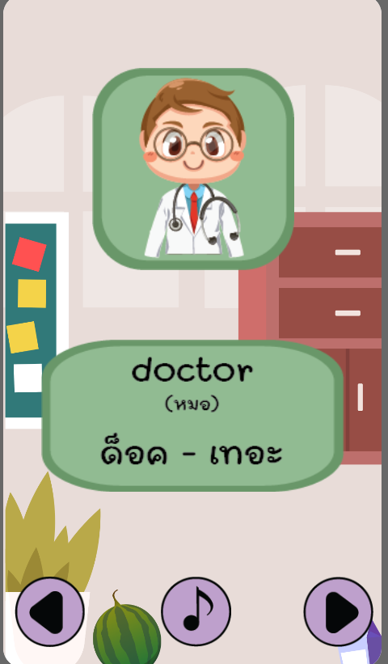
ภาพที่ 2 ผลการพัฒนาแอปพลิเคชันด้านเทคนิคการผลิต(ใช้ประกอบตารางที่ 2)

ซึ่งแอปพลิเคชันที่สร้างขึ้นมีผลการประเมินคุณภาพทางด้านเทคนิคการผลิต ดังนี้
ตารางที่ 2 การประเมินคุณภาพของแอปพลิเคชันด้านเทคนิคการผลิต

รายการประเมิน | คะแนนเฉลี่ย | ส่วนเบี่ยงเบนมาตรฐาน | ความหมาย
เนื้อหาและการดำเนินเรื่อง | 3.47 | 0.97 | ปานกลาง
รูปภาพ สี เสียงและกราฟฟิก | 3.79 | 1.07 | ดี
การจัดหมวดหมู่การเรียน | 3.87 | 0.77 | ดี
รวม | 3.71 | 0.93 | ดี

จากตารางที่ 2 ผลการประเมินคุณภาพของแอปพลิเคชันด้านเทคนิคการผลิตโดยรวม อยู่ในระดับเกณฑ์ดี ซึ่งมีค่าเฉลี่ยอยู่ที่ 3.71 ส่วนค่าเบี่ยงเบนมาตรฐาน เท่ากับ 0.93 พบว่าคะแนนมากที่สุดในการประเมินคือการจัดหมวดหมู่การเรียน ส่วนคะแนนที่ได้น้อยที่สุดคือเนื้อหาและการดำเนินเรื่อง

ตารางที่ 3 ผลการเปรียบเทียบผลสัมฤทธิ์ทางการส่งเสริมทักษะในการเรียนรู้ด้านภาษาของเด็กปฐมวัย

แบบทดสอบ | จำนวนผู้เรียน | คะแนนเต็ม | คะแนนเฉลี่ย | ส่วนเบี่ยงเบนมาตรฐาน | t
ก่อนเรียน | 100 | 20 | 9.59 | 1.72 | 29.30
หลังเรียน | 100 | 20 | 14.88 | 0.92

จากตารางที่ 3 ผลการเปรียบเทียบผลสัมฤทธิ์ก่อนใช้และหลังใช้แอปพลิเคชัน พบว่าก่อนใช้แอปพลิเคชันมีค่าเฉลี่ยเท่ากับ 9.59 และหลังใช้แอปพลิเคชันมีค่าเฉลี่ยเท่ากับ 14.88 และเมื่อคำนวณหาประสิทธิภาพของบทเรียนแล้วพบว่ามีค่าประสิทธิภาพ(T-test) เท่ากับ 29.30

คำจำกัดความงานวิจัย

 | งานวิจัย
คำนิยาม | ผลงานทางวิชาการที่เป็นงานศึกษาหรืองานค้นคว้าพัฒนาอย่างมีระบบด้วยวิธีวิทยาการที่วิจัย ที่เป็นที่ยอมรับในสาขาวิชานั้นๆ และมีวัตถุประสงค์ที่ชัดเจนเพื่อให้ได้มาซึ่งข้อมูล คำตอบหรือข้อสรุปที่จะนำไปสู่ความก้าวหน้าพัฒนาทางวิชาการ หรือเอื้อต่อการนำวิชาการนั้นไปประยุกต์
รูปแบบ | อาจจัดได้เป็น 2 รูปแบบ ดังนี้  - รายงานการวิจัย ที่มีความหมายครบถ้วนสมบูรณ์และชัดเจนตลอดทั้งกระบวนการวิจัย (Research Process) อาทิ การกำหนดประเด็นปัญหา วัตถุประสงค์ การทำวรรณกรรมปริทัศน์สมมุติฐาน การเก็บรวบรวมข้อมูล การพิสูจน์สมมุติฐาน การวิเคราะห์ข้อมูล การประมวลสรุปผลและให้ข้อเสนอแนะ การอ้างอิง และอื่นๆฯ  - บทความวิจัย ที่ประมวลสรุปกระบวนการวิจัยในผลงานวิจัยนั้น ให้มีความกระชับและสั้นสำหรับการนำเสนอในการประชุมทางวิชาการ หรือในวารสารทางวิชาการ
การเผยแพร่ | เผยแพร่ในลักษณะใดลักษณะหนึ่งดังนี้  - เผยแพร่ในรูปของบทความวิจันในวารสารวิชาการ ทั้งนี้วารสารวิชานั้นอาจเผยแพร่เป้นรูปเล่มสิ่งพิมพ์หรือเป็นสื่ออิเล็กทรอนิกส์ที่มีการกำหนดการเผยแพร่อย่างชัดเจน  - เผยแพร่ในหนังสือรวมบทความวิจัยในรูปแบบอื่นที่การบรรณาธิการประเมินและ ตรวจสอบคุณภาพ  - นําเสนอเป็นบทความวิจัยต่อที่ประชุมทางวิชาการ ซึงภายหลังจากการประชุมทาง วิชาการได้มีการบรรณาธิการและนําไปรวมเล่มเผยแพร่ในหนังสือประมวลผลการ ประชุมทางวิชาการ (Proceedings) ของการประชุมทางวิชาการระดับชาติหรือ นานาชาติ  - การเผยแพร่รายงานการวิจัยฉบับสมบูรณ์ที่มีรายละเอียดและความยาว ต้องแสดง หลักฐานว่าได้ผ่านการประเมินคณภาพโดยผู้ทรงคุณวุฒิและแสดงหลักฐานว่าได้ เผยแพร่ไปยังวงวิชาการและวิชาชีพในสาขาวิชานั้น และสาขาวิชาที่เกี่ยวของใน ประเทศและต่างประเทศอย่างกว้างขวาง

 | แอปพลิเคชัน
คำนิยาม | แอปพลิเคชัน คือโปรแกรม หรือ กลุ่มโปรแกรม ที่ถูกออกแบบมาสำหรับอุปกรณ์อิเล็กทรอนิกส์แบบพกพา เช่น โทรศัพท์มือถือ แท็บเล็ต เป็นต้น ปัจจุบันมีการพัฒนาแอปพลิเคชันเกี่ยวกับการศึกษาออกมามากมาย ซึ่งสามารถช่วยเหลือการสอนของครูในชั้นเรียนและผู้ปกครองในนอกชั้นเรียนได้อย่างมีประสิทธิภาพ
รูปแบบ | รูปแบบแอปพลิเคชัน  Application Component คือ Component หลักที่ใช้ในการสร้าง Android Application โดย Application Component แบ่งออกเป็น 4 ประเภท ได้แก่  1. Activity  2. Service  3. Content Provider  4. Broadcast Receiver  ซึ่งแต่ละประเภทของ Application Component นี้มีเป้าหมายในการใช้งานที่แตกต่างกัน มีรูปแบบการกระตุ้นให้เกิดการทำงานที่ แตกต่างกัน รวมถึงมีวงจรชีวิตที่แตกต่างกันด้วย
การเผยแพร่ | การเผยแพร่แอปพลิเคชันแบ่งได้ 4 รูปแบบ ดังนี้  - แอปพลิเคชันระบบ เป็นส่วนซอฟต์แวร์ระบบที่รองรับการใช้งานของแอปพลิเคชันหรือ โปรแกรมต่างๆได้  - แอปพลิเคชันที่ตอบสนองความต้องการของกลุ่มผู้ใช้ เนื่องจากผู้ใช้มีความต้องการใช้แอปพลิเคชันแตกต่างกัน จึงมีผู้ผลิตพัฒนาแอปพลิเคชันใหม่ๆขึ้นเป็นจำนวนมาก ได้แก่ กลุ่มแอปพลิเคชันสื่อการสอน กลุ่มแอปพลิเคชันเกม เป็นต้น  - แอปพลิเคชันในกลุ่มเครือข่ายสังคมออนไลน์ เพื่อให้ผู้ใช้สามารถปรับข้อมูลให้ทันสมัยตลอดเวลา เช่น Facebook , Twitter เป็นต้น  - แอปพลิเคชันในกลุ่มมัลติมีเดีย ได้แก่ เสียงที่เป็นไฟล์แบบ mp3,wav ภานิ่งในรูปแบบjpg ,gif ภาพเคลื่อนไหว คลิปวีดีโอในรูปแบบ mp4 หรือ avi เป็นต้น

 | อุปกรณ์เคลื่อนที่
คำนิยาม | อุปกรณ์เคลื่อนที่ คืออุปกรณ์ที่ใช้ในการพกพา ทำงานได้เหมือนกับเครื่องคอมพิวเตอร์ เนื่องจากเป็นอุปกรณ์ที่พกพาได้ จึงมีคุณสมบัติเด่น คือ มีขนาดเล็ก(สามารถถือไปสถานที่ต่างๆได้) น้ำหนักเบา ใช้พลังงานค่อนข้างน้อย ทำหน้าที่ได้หลายอย่าง ติดต่อแลกเปลี่ยนข้อมูลกับคอมพิวเตอร์ได้ และที่สำคัญคือสามารถเพิ่มหน้าที่การทำงานได้โดยอาศัย Mobile Application
รูปแบบ | รูปแบบอุปกรณ์เคลื่อนที่ ที่นิยมในปัจจุบัน แบ่งได้ 2 รูปแบบ ดังนี้  - สมาร์ทโฟน เป็นอุปกรณ์พกพาไร้สายที่ผู้ใช้สามารถพกพาไปที่ต่างๆได้ โดยเชื่อมต่อกับสัญญาณเครือข่ายของผู้ให้บริการ สามารถใช้อินเทอร์เน็ตไร้สายได้หรือทำธุระกรรมต่างๆผ่านสมาร์ทโฟนได้ สะดวกในการใช้งาน  - แท็บเล็ต เป็นอุปกรณ์พกพาคล้ายๆแล็ปท็อป แต่ให้ประสบการณ์ที่แตกต่างกัน แทนที่จะใช้แอปพลิเคชันคอมพิวเตอร์แล็ปท็อปแบบเดิมพวกเขาเรียกใช้แอปที่ออกแบบมาเฉพาะสำหรับแท็บเล็ต ประสบการณ์คล้าย ๆ กัน แต่ไม่เหมือนกับการใช้คอมพิวเตอร์แล็ปท็อป แท็บเล็ตมาในทุกขนาดตั้งแต่ขนาดใหญ่กว่ามาร์ทโฟนถึงขนาดเล็กกว่าแล็ปท็อป แม้ว่าคุณจะสามารถซื้ออุปกรณ์เสริมสำหรับแป้นพิมพ์แยกจากกันแท็บเล็ตมาพร้อมกับแป้นพิมพ์บนหน้าจอเสมือนสำหรับพิมพ์และป้อนข้อมูล พวกเขาใช้อินเตอร์เฟซหน้าจอสัมผัสและเมาส์ที่คุ้นเคยจะถูกแทนที่ด้วยการแตะจากนิ้ว
การเผยแพร่ | การเผยแพร่ในรูปแบบพกพาไร้สาย โดยใช้สัญญาณไร้สายในการใช้งาน ระบบปฏิบัติการหลักๆของระบบอุปกรณ์เคลื่อนที่ มี 2 แบบ ดังนี้  - IOS เป็นระบบปฏิบัติการที่ถูกพัฒนาโดยบริษัท Apple ซึ้งใช้ในการผลิตภัณฑ์ที่บริษัทApple เป็นผู้ผลิตอุปกรณ์สื่อสารภายใต้ยี่ห้อ Apple เช่น iPhone, iPad เป็นต้น  - Android เป็นระบบปฏิบัติการสำหรับอุปกรณ์พกพาสำหรับ แท็บเล็ตคอมพิวเตอร์ โทรศัพท์มือถือ เริ่มพัฒนาโดยบริษัทแอนดรอยด์ (Android Inc)

อภิปรายผล
จากผลการศึกษาแอปพลิเคชันสื่อการเรียนภาษาสำหรับเด็กปฐมวัย (ช่วงอายุ4-6ปี) สามารถอภิปรายผลได้ดังนี้
1.ผลการประเมินคุณภาพทางด้านการผลิตและการพัฒนาแอปพลิเคชัน อยู่ในระดับดี แสดงว่าแอปพลิเคชันสื่อการเรียนภาษาสำหรับเด็กปฐมวัย (ช่วงอายุ 4-6 ปี) มีความน่าสนใจ ใช้ง่ายงาน และรูปภาพ เทคนิคต่างๆมีความสอดคล้องกับเนื้อหาในแอปพลิเคชัน โดยประเมินความพึงพอใจพบว่ากลุ่มผู้ใช้มีความพึงพอใจในระดับดี
2..ผลการประเมินคุณภาพทางด้านเนื้อหาและบทเรียนของแอปพลิเคชัน อยู่ในระดับดี แสดงว่าแอปพลิเคชันสื่อการเรียนภาษาสำหรับเด็กปฐมวัย (ช่วงอายุ 4-6 ปี) สามารถนำไปใช้ได้จริง แล้วตัวเนื้อหาและบทเรียนภายในแอปพลิเคชันมีความน่าสนใจ โดยประเมินความพึงพอใจพบว่ากลุ่มผู้ใช้มีความพึงพอใจในระดับดี

เนื้อหางานวิจัย
เนื้อหาที่ใช้ในการวิจัยเป็นคำศัพท์สำหรับเด็กปฐมวัย 3 ภาษา ได้แก่ ภาษาไทย ภาษาอังกฤษ และภาษาจีน เป็นคำศัพท์น่ารู้สำหรับเด็กปฐมวัย ระดับอนุบาล ประกอบด้วย หมวดคำศัพท์และแบบฝึกหัด ดังนี้
1.หมวดคำศัพท์
- คำศัพท์ผลไม้
- คำศัพท์สัตว์
- คำศัพท์ร่างกาย
- คำศัพท์อาชีพ
หมวดคำศัพท์ต่างๆดังภาพ

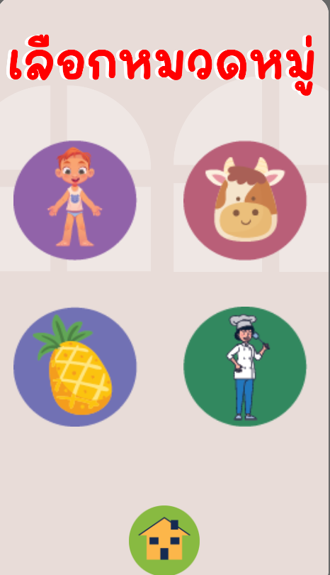

รูปภาพ 1 หมวดหมู่คำศัพท์

จากรูปภาพที่1 พบว่าเด็กปฐมวัยมีความเข้าใจง่าย และใช้งานแอปพลิเคชันได้ง่าย

2.หมวดแบบฝึกหัด ดังภาพ

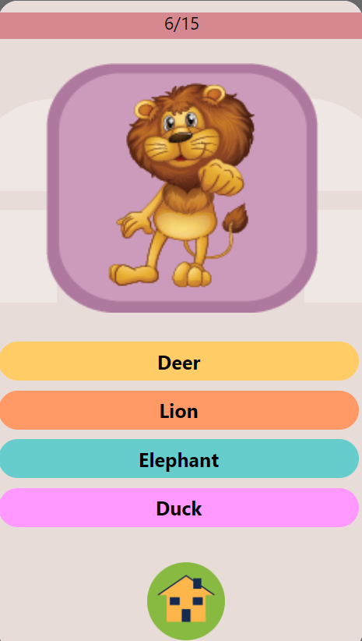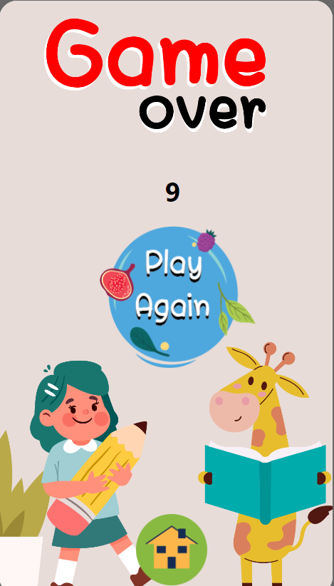
รูปภาพ 2 หมวดแบบฝึกหัด
จากรูปภาพที่ 2 พบว่าแบบทดสอบหลังเรียนผ่านแอปพลิเคชันของเด็กปฐมวัยมีเกณฑ์เข้าใจในเนื้อหาที่เรียนได้ดี

สรุปผล
งานวิจัยนี้ได้จัดทำขึ้นเพื่อพัฒนาแอปพลิเคชันสื่อการเรียนภาษาสำหรับเด็กปฐมวัย (ช่วงอายุ 4-6 ปี) จากผลการพัฒนาแอปพลิเคชันผู้ปกครองหรือคุณครูที่ดูแลเด็กปฐมวัยช่วงอายุ 4-6 ปี สามารถนำไปใช้สอนทักษะและพัฒนาการเรียนรู้เพิ่มเติมแก่เด็กปฐมวัยช่วงอายุ 4-6 ปี ได้อย่างมีประสิทธิภาพ โดยผลการพัฒนาแอปพลิเคชันพบว่า ผู้ใช้งานแอปพลิเคชันสื่อการเรียนภาษาสำหรับเด็กปฐมวัยมีความพึงพอใจรวมอยู่ในระดับดี ซึ่งแอปพลิเคชันสามารถนำไปใช้ได้จริง

ข้อเสนอแนะ
ข้อเสนอแนะในการนำวิจัยไปใช้
การพัฒนาแอปพลิเคชันสื่อการเรียนภาษาสำหรับเด็กปฐมวัย ควรมีเนื้อหาและบทเรียนเหมาะสำหรับเด็กในช่วง อายุ 4-6 ปี และควรมีภาพและเสียงในการเรียนรู้ให้เข้าช่วงอายุของเด็กในการใช้แอปพลิเคชัน
ข้อแนะนำสำหรับครั้งต่อไป
1.ควรพัฒนาแอปพลิเคชันที่สามารถใช้ได้หลายภาษากว่านี้ เพื่อการพัฒนาในด้านภาษาต่างๆสำหรับผู้ใช้งาน
2.เพิ่มเนื้อหาและบททดสอบให้มากขึ้น

เอกสารอ้างอิง

ธัญนันทร์ สัจจะบริบูรณ์ (2564). การพัฒนาแอปพลิเคชันช่วยสอนทบทวนรายวิชาคอมพิวเตอร์กราฟิก
สำหรับนักศึกษาสาขาวิชาเทคโนโลยีมัลติมีเดีย http://dspace.nstru.ac.th:8080/dspace/bitstream/123456789/2420/3/Chapter%202.pdf
(สืบค้นเมื่อวันที่ 19 ธันวาคม).
ชินวัจน์ งามวรรณากร (2562). การพัฒนาแอปพลิเคชันสื่อการเรียนรู้บนอุปกรณ์เคลื่อนที่ เรื่อง ภาษาอังกฤษสำหรับนักสารสนเทศ
https://wb.yru.ac.th/bitstream/yru/5356/1/010-2562 (สืบค้นเมื่อวันที่ 20 ธันวาคม).
รัฐกรณ์ ดอกชา การพัฒนาแอปพลิเคชันเสมือนจริง AR เพื่อส่งเสริมการท่องเที่ยว: กรณีศึกษา สกายวอล์ค ภูคกงิ้ว จังหวัดเลย Development of Augmented Reality Application for Tourism Promoting: A Case Study of Phu khokngio Skywalk, Loei
file:///C:/Users/ACER/Downloads/883%20LRU_CONFERENCE.pdf

Reference

Thanyanan Sajjaboriboon (2021). Development of an application to help teach review of computer graphics courses.
For students in multimedia technology http://dspace.nstru.ac.th:8080/dspace/bitstream/123456789/2420/3/Chapter%202.pdf
(Retrieved December 19).
Chinawat Ngamwanakorn (2019). The Development of Learning Media Applications on Mobile Devices on English for Information Scientists.
https://wb.yru.ac.th/bitstream/yru/5356/1/010-2562 (Retrieved December 20).
Rattakon Dokcha, Development of Augmented Reality Application for Tourism Promoting: A Case Study of Phu khokngio Skywalk, Loei: A Case Study of Phu khokngio Skywalk, Loei
file:///C:/Users/ACER/Downloads/883%20LRU_CONFERENCE.pdf

